.

Содержание

1.Пояснительная записка | 4
2. Олимпиада по МДК01.01 Технология поисково-разведочных работ | 5
3. Заключение | 8
4.Заключение | 9
5.Используемая литература | 10

- Пояснительная записка
Методическая разработка открытого внеклассного мероприятия олимпиады по МДК01.01 Технология поисково-разведочных работ для специальности 21.02.13 Геологическая съёмка, поиски и разведка месторождений полезных ископаемых, разработана для студентов 3 курса с целью актуализации знаний, навыков и умений по изучаемым разделам данного модуля. Олимпиада может быть проведена в предметную декаду, она даёт возможность закрепить полученные знания и навыки по данному модулю, раскрыть творческие способности, также способствует формированию общих и профессиональных компетенций обучающихся.
Олимпиада состоит из 6 вопросов: теоретической и практической направленности, включает занимательные и познавательные, а так же практические вопросы на знание методики проведения поисково-оценочных работ, структурной геологии. Всего в олимпиаде 5 вопросов в теоретической части и 1 вопрос в практической части по разведке россыпей, каждый правильный ответ оценивается в 5 баллов, максимальное количество – 30 баллов. На проведение олимпиады даётся определённое время – 40 минут, студенты будут выполнять олимпиаду в кабинете геологии по трём вариантам.

Олимпиада по МДК01.01
Технология поисково-разведочных работ
Студент группы _________Ф.И.О.__________________________________
ВАРИАНТ №1
1.Какие ресурсы оцениваются на площадях, на которых возможно выявление промышленных запасов за счет распространения тел полезных ископаемых за контуры подсчета запасов по категории С₂ или дополнительного выявления новых тел полезного ископаемого на разведанных месторождениях, а также выявленных при поисково-оценочных работах? Ответ ………….
2. Назовите три главных звена геологоразведочного процесса:
1) ………2)…….. 3)………… .
3. В результате какой разведки подсчитывается количество запасов промышленных категорий с оценкой общих запасов месторождений по категории С₂:
А. предварительной разведки
Б. детальной разведки
В. доразведки
4. Допишите определение
………..содержание - это содержание полезного компонента в руде краевых проб, по которому производится оконтуривание месторождений.
5.Как называется россыпь ближнего сноса, залегающая в малых формах эрозионной сети? Ответ………..
6.На рисунке изображено 6 моделей уровней неоднородности строения аллювиальных россыпей,
Какая модель (укажите №) показывает зоны различных концентраций золота: нарастания (1), максимума (2) и спада (3) запасов; А – распределение запасов в плане россыпи; Б – график распределения запасов
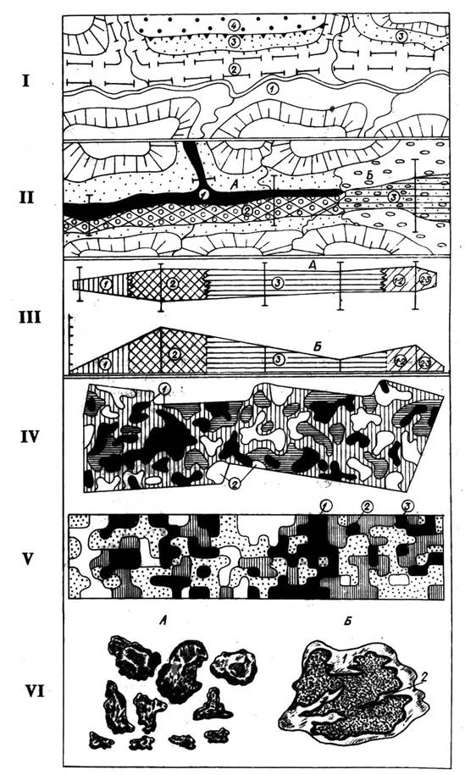

Олимпиада по МДК01.01
Технология поисково-разведочных работ
Студент группы _________Ф.И.О.__________________________________
ВАРИАНТ №2
1.При какой разведке должны быть получены полные и надёжные данные для окончательной промышленной оценки месторождения? Ответ:………………..
2.К какой категории запасов относятся запасы, разведанные и изученные с детальностью и контур запасов определён на основании разведочных выработок и экстраполяции по геологическим и геофизическим данным? Ответ…………..
3.Важнейший государственный акт, который производится на всех стадиях поисковых и геологоразведочных работ называется:
А. кондициями
Б. разведкой
В. подсчётом запасов

4.Допишите определение
……….. ………… содержание полезного компонента (металла) в руде подсчётных блоков, извлекаемая ценность которого обеспечивает возврат всех затрат на добычу и переработку полезного ископаемого.
5.Установите соответствие между способом отбора проб и их объёмом, буквой и цифрой, которой они обозначены:
1.точечный способ А. кусочки руды до 3см
2.бороздовый способ Б. штуфы
3.штуфной способ В. борозда
4.валовый способ Г. вагонетка

6.Проанализируйте рисунок, ответ напишите ниже (практический).
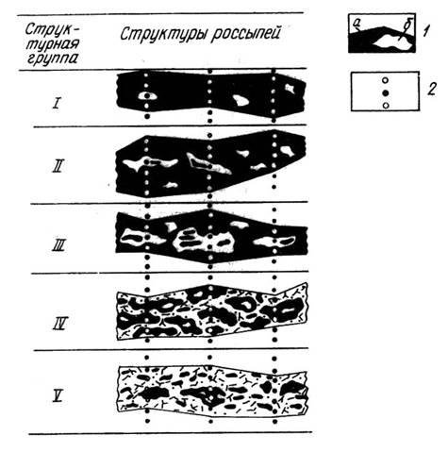
К какой группе относятся россыпи, представляющие собой обогащенные тела, внутри которых чаще наблюдаются небольшие по размерам обедненные участки (ОЭН). Располагаются, главным образом, в долинах средних порядков, но встречаются и в малых, и крупных долинах, размер ПЭН по ширине - десятки метров.

Олимпиада по МДК01.01
Технология поисково-разведочных работ
Студент группы _________Ф.И.О.__________________________________
ВАРИАНТ №3
1.При какой разведке ставится основная задача - выяснение основных особенностей геологического строения месторождения? Ответ:……….
2. При какой категории запасы, разведанные и изученные с детальностью, обеспечивающих полное выявление условий залегания, формы и строения тел полезного ископаемого? Ответ:…………
3.В результате какой разведки подсчитывается количество запасов промышленных категорий с оценкой общих запасов месторождений по категории С₂:
А. доразведки
Б. детальной разведки
В. предварительной разведки
4. Допишите определение
………..запасы - это запасы, которые целесообразно добывать и перерабатывать при данном состоянии техники и экономики.
5.Установите соответствие между формулами и тем, что по ним вычисляют цифрой и буквой, которой они обозначены:
1. запасы сырья А. Q = V * d
2. объём блока Б. P = Q * C
3. запас полезного компонента В. V = S * m

6.Какой вид разведки определен под буквой Б (практический)?
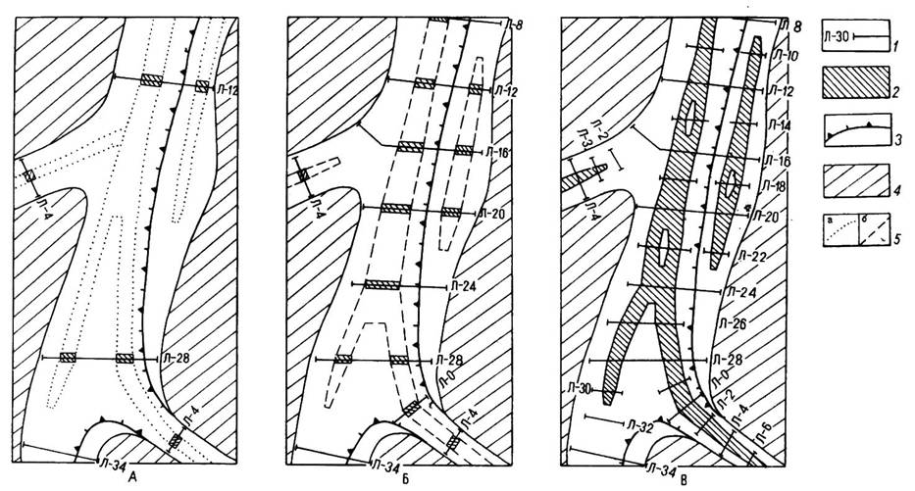

Ответы на вопросы олимпиады
№ | Вариант№1 | Вариант№2 | Вариант№3
1 | прогнозные | детальная | предварительная
2 | 1.создание системы разрезов  2.опробование  3.геолого-экономическая оценка | Категория С₁ | Категория А
3 | Б | В | Детальная разведка
4 | Бортовое | Минимальное промышленное содержание | балансовые
5 | Ложковая россыпь | 1А,2В,3Б,4Г | 1А,2В,3Б
6 | №3 | 2 группа | Б предварительная

.Заключение
Жюри подводит итоги олимпиады, учитывая время выполнения заданий,
победители, занявшие первое, второе и третье место награждаются призами и грамотами.

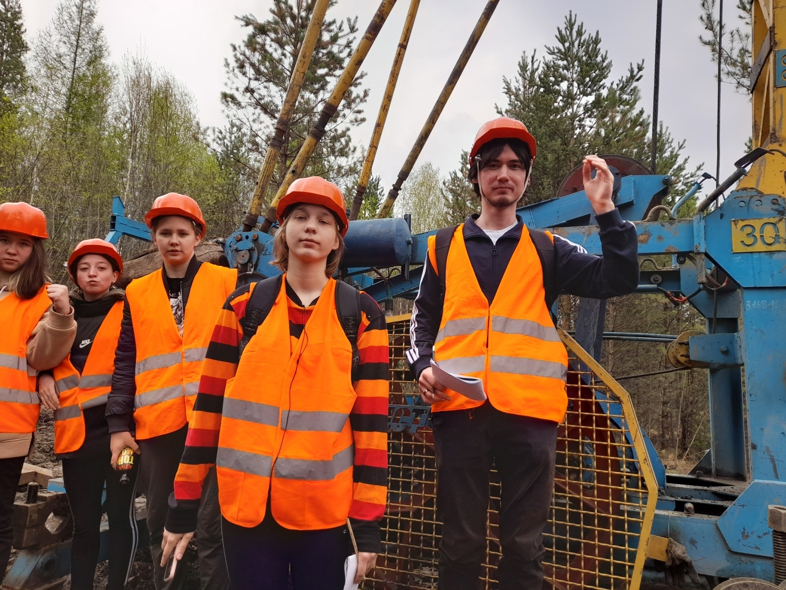

Желаем успехов!

Автор: преподаватель Высотина Ольга Анатольевна

Используемая литература

1.Захарова Е.М. Шлиховые поиски и анализ шлихов. М.Недра,1992
2.Копчёнова Е.В. Минералогический анализ шлихов и рудных концентратов: М., Недра, 1991
3.Милютин А.Г. «Геология полезных ископаемых» учебник и практикум для СПО, изд. «Лань», 2019
4.Методы минералогических исследований под ред. А.И. Гинзбурга. М. Недра,1989
5. Регламент по выполнению пробирного анализа, М.ВИМС, 2015
6. Интернет-раесурсы http://golden-inform.ru/geol.bobrodobro.ru/

